淡江時報 第 1130 期
設計SDGs相關課程 德文系辦教師跨領域研究社群討論
學習新視界
【記者林雨靜淡水校園報導】德文系議題導向跨領域的教與學教師跨領域研究社群，於10月15日討論教師專業領域如何設計與SDGs議題相關課程，由德文系助理教授林郁嫺與外語學院院長暨德文系系主任吳萬寶、德文系助理教授鄭慧君、通識與核心課程中心講師鄧玉英、法文系助理教授廖潤珮等近10位教師相互交流。

林郁嫺以「文學實踐永續發展」為題，說明文學與聯合國17項指標的結合，她指出，為了讓文學實踐「永續發展」，以「概念導入」為課程規劃方向，將18至22世紀歐洲社會事件進行敘事力結合SDGs的不同主題延伸，同時透過不同時間與文學文本重新組合進行閱讀，再加入電影等多元媒介進行討論，讓師生可藉由歐洲社會議題，重新與自身所處的台灣當今社會環境進行連結。林郁嫺以《金髮的艾克貝爾特》、《物理學家》、《群》3本小說為例，將連結至SDG13氣候行動、SDG14水下生命、SDG15陸域生命議題討論，她表示，藉由這樣的課程規劃融入「報告Reporting、反應Responding、關聯Relating、理解Reasoning，以及重構Reconstructing」之5R來培養學生的反思能力外，也可讓學生實地場域踏查，讓學生運用自媒體等形式進行成果發表。吳萬寶建議，要先培養和喚起學生關懷在地意識，課程中融入永續概念，運用AI工具以延伸更多創新多元的課程，來實踐SDGs教學。
2021/10/24

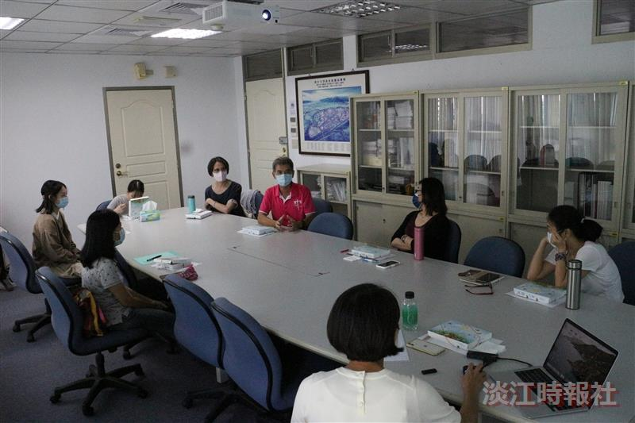
德文系議題導向跨領域的教與學教師跨領域研究社群，於10月15日討論教師專業領域如何設計與SDGs議題相關課程，由德文系助理教授林郁嫺與外語學院院長暨德文系系主任吳萬寶等人交流。（攝影／林雨靜）

